FONDOS Y PLANTILLAS EN POWER POINT

Los fondos hacen un efecto de profundidad a la presentación, la forma de acceder a los fondos es la siguientes:
- dar clic derecho sobre la pagina ( no debe haber ningun objeto ), escoger fondo
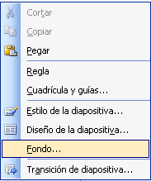

- al escoger fondo aparece las propiedades para cambiarlo, donde escogeremos , efectos de relleno, ya que la otra opción da un solo color a toda la diapositiva

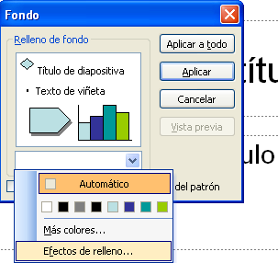

- a continuación te dará una pantalla para escoger el efecto, los cuales son

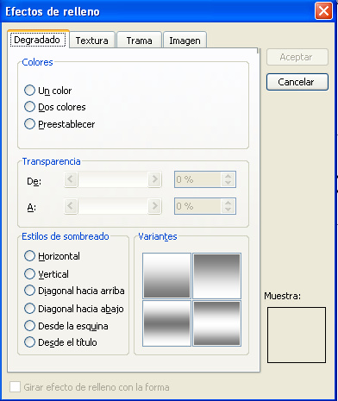
Degradado.- aquí se pueden escoger 2 o mas colores combinándolos

Textura.- aquí se presentan combinaciones ya establecidas

Trama.- al igual que el degradado se combinan 2 colores con figuras de fondo.
Imagen.- se pueden colocarse imágenes de fondo , pero para que se perciba mejor antes de colocarla ábrela en PowerPoint cámbiala a marca de agua y luego guardarla con otro nombre, la imagen cambiada es la que se va a colocar
- al escoger el efecto te regresa a la pagina principal dándote la opción de aplicar a una sola diapositiva o a todas por igual

LAS PLANTILLAS DENTRO DE PowerPoint, AL ESCOGERLA NO SE PUEDE QUITAR SOLO CAMBIAR DE ESTILO

Para escoger una plantilla se dan los siguientes pasos:
- clic derecho sobre la plantilla y se escoge diseño de diapositivas

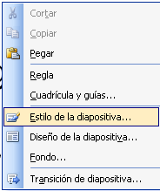

- aparecerá del lado derecho el menú para modificar el estilo
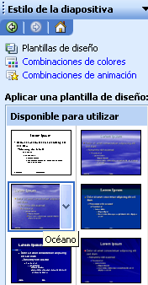
Escoger el tipo de estilo que mas te guste, puede cambiar los colores y animarlo
- por ultimo debes decidir si va para todas la dispositiva o solo para una

